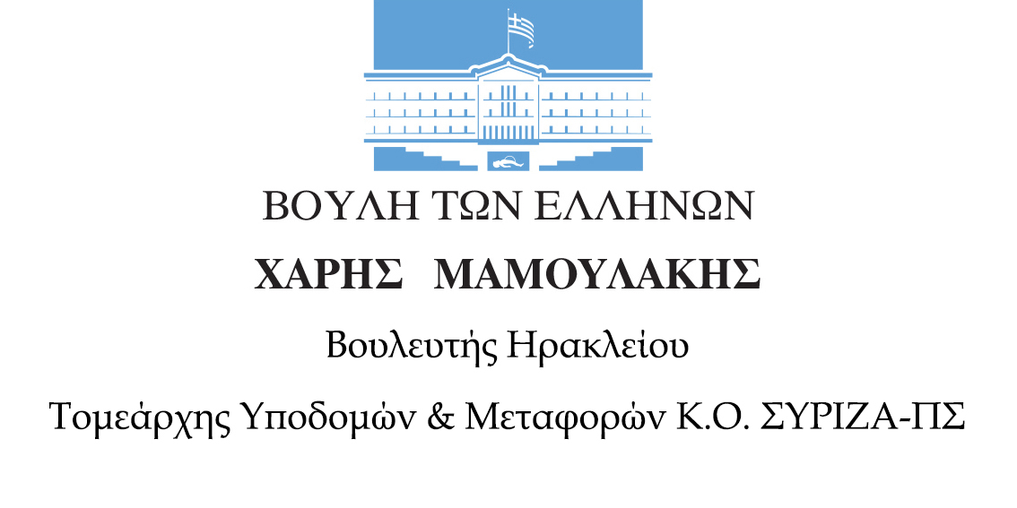

Δ Ε Λ Τ Ι Ο Τ Υ Π Ο Υ

Τετάρτη, 24 Ιανουαρίου 2024

Προτεραιότητα η ιδιωτικοποίηση των Πανεπιστημίων και όχι η αποκατάσταση 400.000 αποφοίτων Α.Ε.Ι. πρώην Τ.Ε.Ι

Στη Βουλή από τον Χάρη Μαμουλάκη η διαμαρτυρία του Συλλόγου Αποφοίτων & Φοιτητών Τεχνολογικού Εκπαιδευτικού Ιδρύματος Κρήτης

Στη Βουλή φέρνει ο Τομεάρχης Υποδομών & Μεταφορών Κ.Ο. ΣΥΡΙΖΑ Προοδευτική Συμμαχία, Βουλευτής Ηρακλείου, Χάρης Μαμουλάκης, την επιστολή του Συλλόγου Αποφοίτων & Φοιτητών Τεχνολογικού Εκπαιδευτικού Ιδρύματος Κρήτης με την οποία ζητούν να επιλυθεί η κατάφορη αδικία ενάντια στους 400.000 αποφοίτους ΑΕΙ πρώην ΤΕΙ, καταθέτοντάς την ως Αναφορά προς τον Υπουργό Παιδείας.

Με τη συγκεκριμένη επιστολή, ο Σύλλογος ζητάει από την Κυβέρνηση και το Υπουργείο Παιδείας να πάρουν άμεσα θέση για την θέσπιση νόμου που να επιτρέπει διαδικασίες αντιστοίχισης πτυχίων των αποφοίτων των πρώην Α.Ε.Ι. Τ.Τ. (Τ.Ε.Ι.), η όποια επίλυση του ζητήματος να μην εμπλέκει την διαδικασία αξιολόγησης των νέων τμημάτων από την ΕΘΑΑΕ, καθώς και να αποκαταστήσει τους αποφοίτους Α.Ε.Ι. Τ.Τ. (Τ.Ε.Ι.) ως προς το πραγματικό επίπεδο σπουδών.

Επισυνάπτεται φωτογραφία και η σχετική Επιστολή

